**测试用例**

1 10 8 5 7 15 35

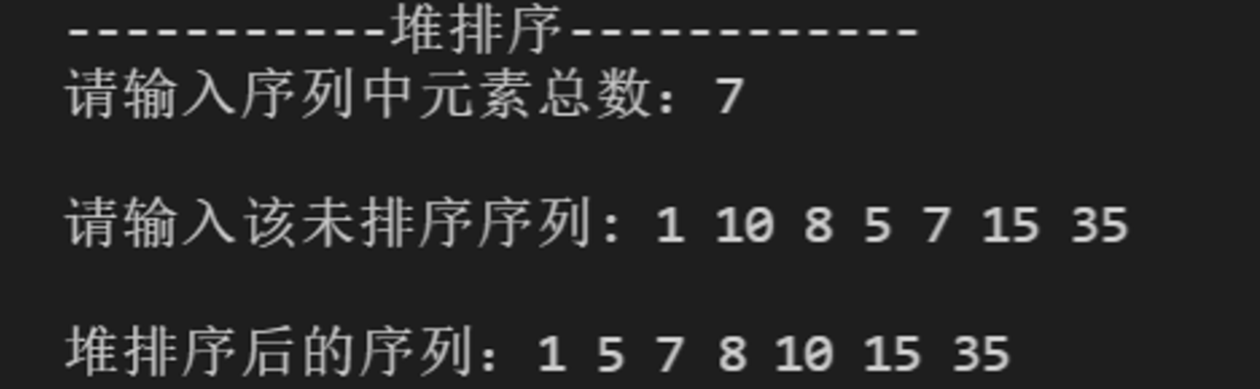

**算法和数据结构设计**

1. 建堆。将输入的序列用A [ ]记录，从第一个元素开始，若其小于其父结点，跳过。进入下一个结点进行比较，若比父亲小，则两个元素交换位置，直到比较到n/2个元素
2. 调整，若左子树的大于右子树的，交换。

#include<stdio.h>

#include<stdlib.h>

#include<string.h>

int A[100];

void Create(int n);

void Adjust(int n);

void sort(int n);

int main(){

    int n, i;

    printf("-----------堆排序------------\n");

    printf("请输入序列中元素总数：");

    scanf("%d", &n);

    printf("\n请输入该未排序序列: ");

    for(i = 1; i <= n; i++)

        scanf("%d",&A[i]);

    sort(n);

    printf("\n堆排序后的序列：");

    for(i = 1; i <= n; i++)

        printf("%d ", A[i]);

    return 0;

}

void Create(int n){    //建堆

    int i, j, m;

    for(i = 2; i <= n; i++){

        j = i;

        while(j > 1){

            if(A[j/2] < A[j])    //与自己的父亲比

                break;

            else{               //大于父亲，则交换

                m = A[j/2];

                A[j/2] = A[j];

                A[j] = m;

                j = j/2;

            }

        }

    }

}

void sort(int n){     //堆排序

    int i, m, j;

    Create(n);       //建立初始堆

    for(i = n; i >= 2; i--) {

        j = i * 2;

        if(A[j] > A[j + 1]) {

            m = A[j];

            A[j] = A[j + 1];

            A[j + 1] = m;

        }

    }

}